Srdečně zveme všechny obyvatele Albrechtic na výlet do Poděbrad a plavbu lodí po Labi.

Výlet pořádá kulturní komise obce Albrechtice n. Orl. spolu s cestovní agenturou DUKO
v sobotu dne 11. června 2016.

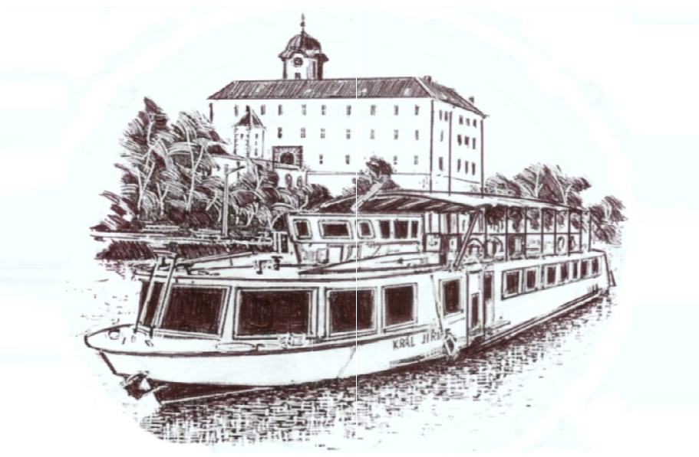
Program:

08.00 odjezd z Albrechtic n. O.
09.00 procházka lázeňským areálem Poděbrad
12.30 plavba lodí s otáčkou v Kovanicích
14.00 pozdní oběd
16.00 odjezd a dle počasí prohlídka parku zámku Karlova koruna
v Chlumci n. Cidl.

Plout se může za každého počasí díky kryté palubě, restaurace na lodi nabízí občerstvení.
Cena výletu je 200 Kč pro dospělého a 150 Kč pro dítě. Cena zahrnuje dopravu autobusem a jízdné na lodi.
Přihlášky přijímá pí Kupková Jaroslava, Na Písku 234, Albrechtice n.Orl.

Těšíme se na vaši účast a vítáme všechny náměty na další akce.

KK Albrechtice n.O.

